再興小學102學年度畢業生校外教學參觀活動 2013.5/22~23
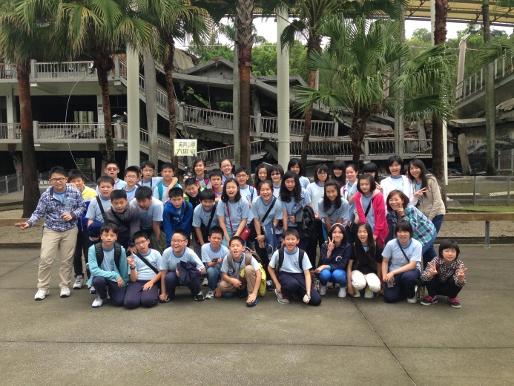  六忠-參觀地震博物館- | 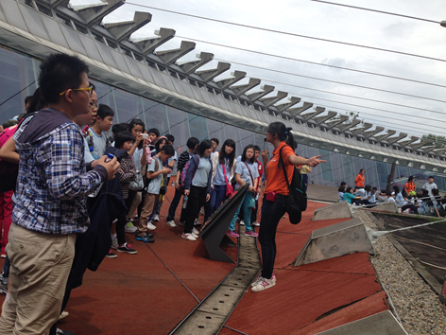  六忠-參觀地震博物館-
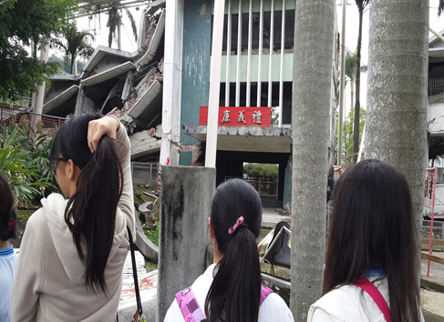  六忠-參觀地震博物館 | 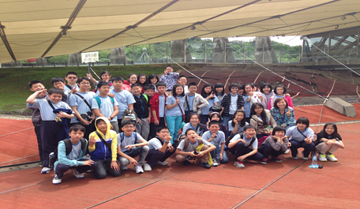  六忠-參觀地震博物館
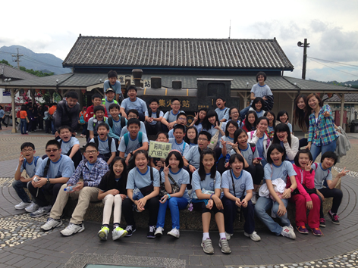  六忠-參觀集集車站 | 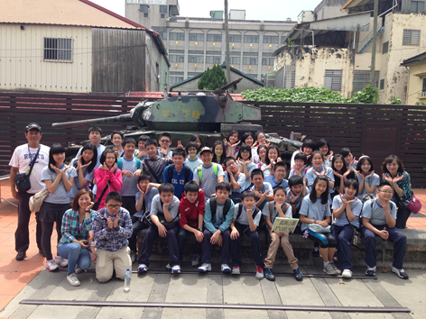  六忠-參觀集集車站
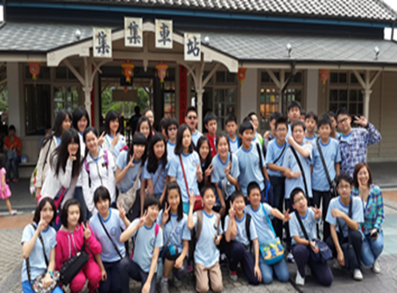  六忠-參觀集集車站 | 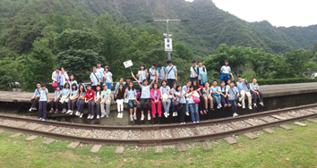  六忠-參觀集集車站
再興小學102學年度畢業生校外教學參觀活動 2013.5/22~23
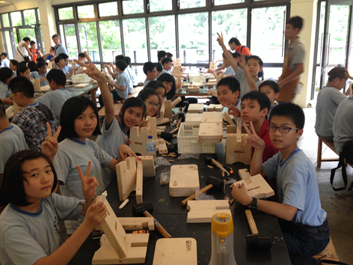  六忠-林班道木工體驗DIY | 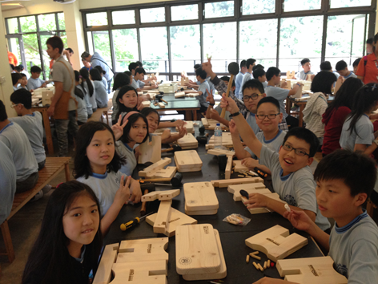  六忠-林班道木工體驗DIY
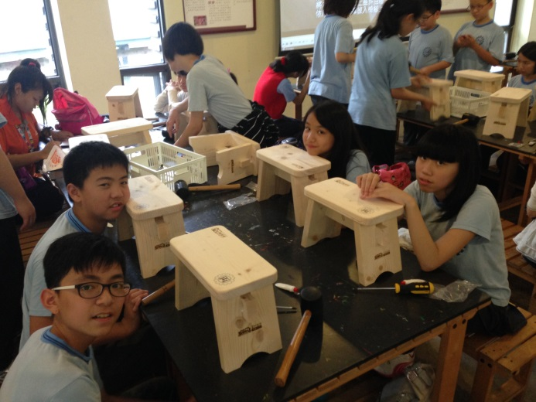  六忠-林班道木工體驗DIY | 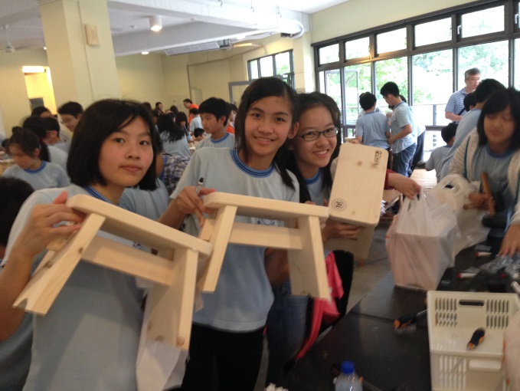  六忠-林班道木工體驗DIY
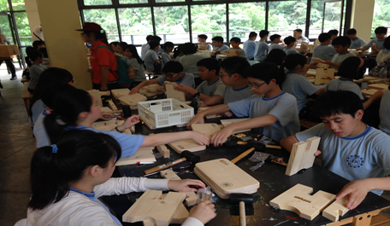  六忠-林班道木工體驗DIY | 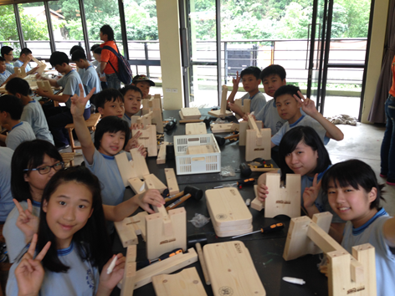  六忠-林班道木工體驗DIY
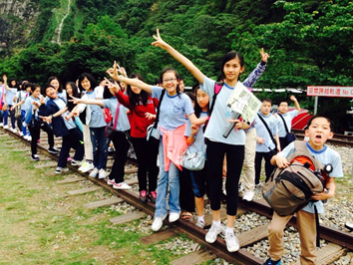  六忠-參觀車埕車站 | 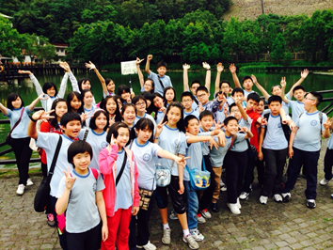  六忠-參觀林班道園區
再興小學102學年度畢業生校外教學參觀活動 2013.5/22~23
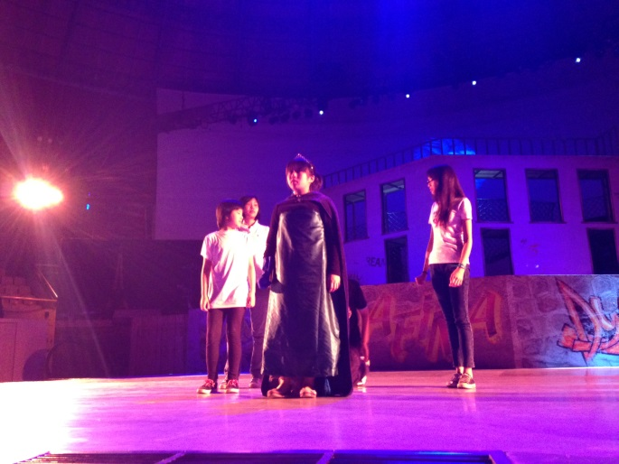  六忠-晚會表演 | 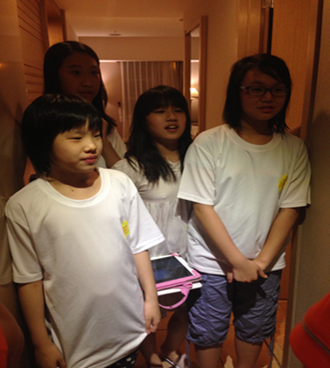  六忠-晚點名
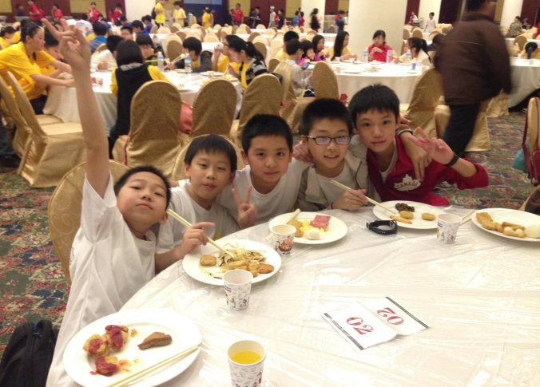  六忠-王子飯店早餐 | 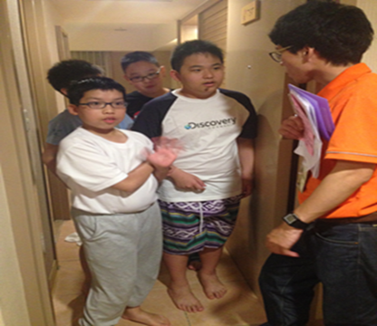  六忠-晚點名
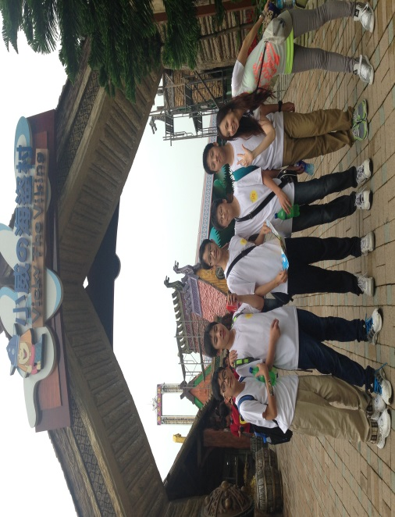  六忠-遊樂園區合影 | 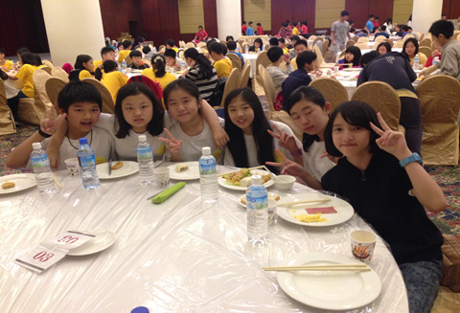  六忠-王子飯店早餐
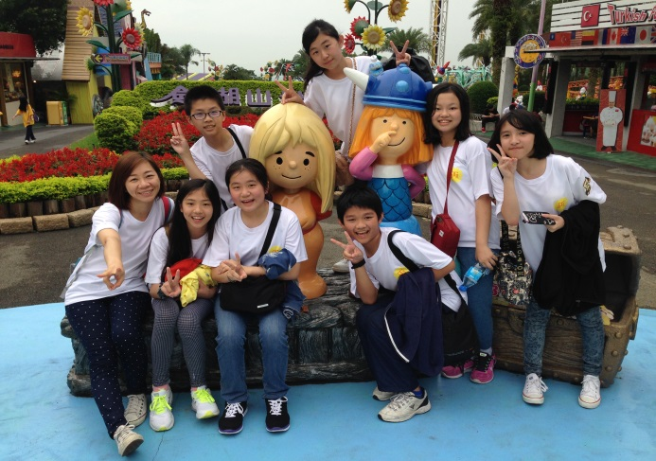  六忠-遊樂園區合影 | 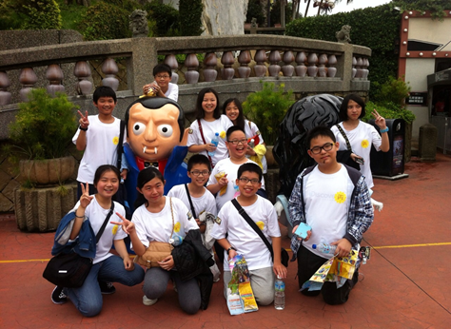  六忠-遊樂園區合影

